

操作系统原理课程设计报告

姓 名： | 王占成
学 院： | 计算机学院
专 业： | 计算机科学与技术
班 级： | 1707
学 号： | U201714786
指导教师： | 胡贯荣

分数
教师签名

2020年6月18日
目 录
1 实验一 Linux用户界面熟悉与使用 1
1.1 实验目的 1
1.2 实验内容 1
1.3 实验设计 1
1.3.1 开发环境 1
1.3.2 实验设计 1
1.4 实验调试 2
1.4.1 实验步骤 2
1.4.2 实验调试及心得 3
附录 实验代码 3
2 Linux系统调用增加 10
2.1 实验目的 10
2.2 实验内容 10
2.3 实验设计 10
2.3.1 开发环境 10
2.3.2 实验设计 10
2.4 实验调试 12
2.4.1 实验步骤 12
2.4.2 实验调试及心得 12
附录 实验代码 13
3 实验三 Linux字符设备驱动程序编写 15
3.1 实验目的 15
3.2 实验内容 15
3.3 实验设计 15
3.3.1 开发环境 15
3.3.2 实验设计 15
3.4 实验调试 17
3.4.1 实验步骤 17
3.4.2 实验调试及心得 18
附录 实验代码 18
4 实验四 Linux系统资源监控器实现 21
4.1 实验目的 21
4.2 实验内容 21
4.3 实验设计 21
4.3.1 开发环境 21
4.3.2 实验设计 21
4.4 实验调试 27
4.4.1 实验步骤 27
4.4.2 实验调试及心得 31
附录 实验代码 32

实验一 Linux用户界面熟悉与使用

实验目的
掌握Linux操作系统的使用方法，包括键盘命令、系统调用。
掌握在Linux下的编程环境。

实验内容
(1)使用文件系统调用，编写实现文件拷贝功能的程序或实现cp命令。
(2)使用GTK/QT图形界面演示多进程并发执行，如誊抄。

实验设计

开发环境
虚拟机：VirtualBox
操作系统：Ubuntu 16.04(64-bit)
内核：4.15.0-88-generic
代码编写环境：Windows 10下的Vscode
编译器：gcc(version 5.4.0 20160609)

实验设计
(1)使用文件系统调用，编写实现文件拷贝功能的程序或实现cp命令。
使用open、close、read、write函数实现文件的拷贝功能。首先判断命令行参数的个数是否满足文件的拷贝的要求。然后调用open函数以只读的方式打开源文件，调用write函数只写的方式打开目的文件，目的文件不存在就创建目的文件。调用read函数读取源文件的内容并将返回值作为循环的判断条件，当返回值大于0时调用write函数向目的文件写内容，否则跳出循环。调用write函数时同样将函数的返回值作为循环的判断条件，若返回值大于0，继续写；否则，跳出循环。
(2)使用GTK/QT图形界面演示多进程并发执行，如誊抄。
本次实验采用了GTK编程，需要安装GTK库。安装完库以后，首先进行图形界面的编写。 在这里界面的编写主要是简单实现了进度条的递增和读取文件的功能，目的是为了能够同时看到三个进程的执行。其中读取文件的进度和进度条无关，读取文件完毕后再进行进度条的递增。
首先创建一个主界面，并将一个竖型排列的盒容器填充到主窗口中。将进度条器件和按钮器件一次填充到盒容器中。将进度条的名称设置为当前进程的ID，然后编写处理按钮点击的回调函数，在这里只是简单的打印当前进程的ID。下面就是读取文件，读取文件结束后，设置定时器，时间为100ms。定时事件触发，进度条就增加1%。按下按钮后关闭程序。
然后编写测试文件，测试文件就是简单的fork三个进程，每个进程中调用上面编写的可执行程序，并将源文件名和目的文件名作为命令行参数传入。

实验调试

实验步骤
源文件和photo.jpeg在同一个目录下。
(1) 编译lab1-1.c并且执行指令./lab1-1 photo.jpeg photo1.jpeg
程序的运行结果如下图1-1所示：
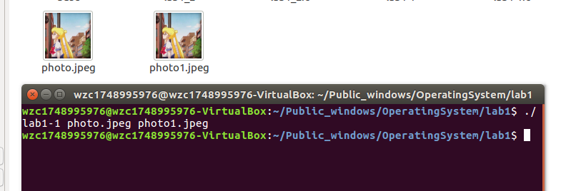
图1-1
(2) 编译lab1-2.c和lab1_2.c并且执行指令./lab1_2
程序的运行结果如下图1-2所示：
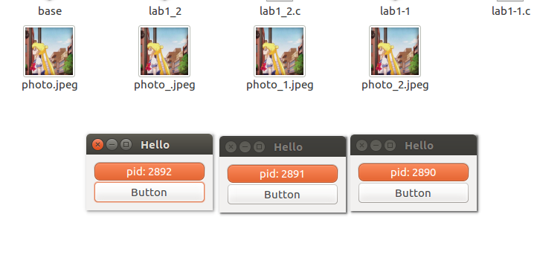
图1-2
按下按钮后的运行结果如图1-3所示：
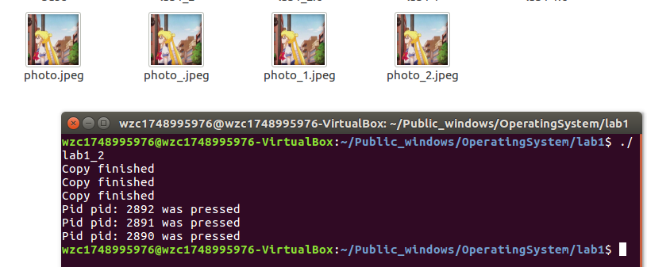
图1-3

实验调试及心得

附录 实验代码
lab1-1.c

#include <unistd.h>
#include <fcntl.h>
#include <stdio.h>
#include <sys/types.h>
#include <sys/stat.h>
#include <errno.h>
#include <string.h>
#define BUFFER_SIZE 1024 //缓冲区大小
int main(int argc,char **argv)
{
int from_fd,to_fd;
int bytes_read,bytes_write;
char buffer[BUFFER_SIZE]; //设定一个缓冲区
char *ptr;
if(argc!=3) //三个参数
{
fprintf(stderr,"Usage:%s fromfile tofile\n\a",argv[0]);
return(-1);
}
/* 打开源文件 */
if((from_fd=open(argv[1],O_RDONLY))==-1)
{
fprintf(stderr,"Open %s Error:%s\n",argv[1],strerror(errno));
return(-1);
}
/* 创建目的文件 */
if((to_fd=open(argv[2],O_WRONLY|O_CREAT,S_IRUSR|S_IWUSR))==-1)
{
fprintf(stderr,"Open %s Error:%s\n",argv[2],strerror(errno));
return(-1);
}

/* 以下代码是一个经典的拷贝文件的代码 */
while(bytes_read=read(from_fd,buffer,BUFFER_SIZE))
{
/* 一个致命的错误发生了 */
if((bytes_read==-1)&&(errno!=EINTR)) break;
else if(bytes_read>0)
{
ptr=buffer;
while(bytes_write=write(to_fd,ptr,bytes_read))
{
/* 一个致命错误发生了 */
if((bytes_write==-1)&&(errno!=EINTR))break;
/* 写完了所有读的字节 */
else if(bytes_write==bytes_read) break;
/* 只写了一部分,继续写 */
else if(bytes_write>0)
{
ptr+=bytes_write;
bytes_read-=bytes_write;
}
}
/* 写的时候发生的致命错误 ????*/
if(bytes_write==-1)break;
}
}
close(from_fd);
close(to_fd);
return(1);
}

lab1-2.c
#include <gtk/gtk.h>
#include <unistd.h>
#include <fcntl.h>
#include <stdio.h>
#include <sys/types.h>
#include <sys/stat.h>
#include <errno.h>
#include <string.h>
#define BUFFER_SIZE 1024 //缓冲区大小
int a = 0;
//gcc lab1-2.c -o lab1-2 `pkg-config --cflags --libs gtk+-2.0`
void callback(GtkWidget *widget,gpointer data)
{
g_print ("Pid %s was pressed\n", (gchar *) data);
}

gint delete_event(GtkWidget *widget,GdkEvent *event,gpointer data )
{
gtk_main_quit ();
return FALSE;
}

gint progress_timeout(gpointer data)
{
GtkWidget *pbar = (GtkWidget *)data;
gdouble new_val = 0;
new_val = gtk_progress_bar_get_fraction (GTK_PROGRESS_BAR (pbar)) + 0.01;
if(new_val > 0.9 && a == 1){
gtk_progress_bar_set_fraction (GTK_PROGRESS_BAR (pbar), 1);
g_print ("Copy finished\n");
return FALSE;
}else if(new_val > 0.9){
return TRUE;
}else
gtk_progress_bar_set_fraction (GTK_PROGRESS_BAR (pbar), new_val);
return TRUE;
}

int main(int argc,char *argv[])
{
GtkWidget *window;
GtkWidget *button;
GtkWidget *box1;
GtkWidget *pbar;

gtk_init (&argc, &argv);

window = gtk_window_new (GTK_WINDOW_TOPLEVEL);

gtk_window_set_title (GTK_WINDOW (window), "Hello");

g_signal_connect (G_OBJECT (window), "delete_event",
G_CALLBACK (delete_event), NULL);

gtk_container_set_border_width (GTK_CONTAINER (window), 10);

box1 = gtk_vbox_new (FALSE, 0);
gtk_container_add (GTK_CONTAINER (window), box1);

pbar = gtk_progress_bar_new ();
gtk_progress_bar_set_orientation (GTK_PROGRESS_BAR (pbar), GTK_PROGRESS_LEFT_TO_RIGHT);
gtk_progress_bar_set_text (GTK_PROGRESS_BAR (pbar), argv[3]);
gtk_box_pack_start (GTK_BOX(box1), pbar, TRUE, TRUE, 0);

button = gtk_button_new_with_label ("Button");
g_signal_connect (G_OBJECT (button), "clicked",G_CALLBACK (callback), argv[3]);
gtk_box_pack_start (GTK_BOX(box1), button, TRUE, TRUE, 0);

/* 显示的顺序并不重要，但我建议最后显示窗口。这样它们会同时显示出来。*/
gtk_widget_show (button);

gtk_widget_show (box1);
gtk_widget_show (pbar);
gtk_widget_show (window);

//--------------------------------------------------------------------------

int from_fd,to_fd;
int bytes_read,bytes_write;
char buffer[BUFFER_SIZE]; //设定一个缓冲区
char *ptr;
if(argc!=4) //五个参数
{
fprintf(stderr,"Usage:%s fromfile tofile\n\a",argv[0]);
return(-1);
}
/* 打开源文件 */
if((from_fd=open(argv[1],O_RDONLY))==-1)
{
fprintf(stderr,"Open %s Error:%s\n",argv[1],strerror(errno));
return(-1);
}
/* 创建目的文件 */
if((to_fd=open(argv[2],O_WRONLY|O_CREAT,S_IRUSR|S_IWUSR))==-1)
{
fprintf(stderr,"Open %s Error:%s\n",argv[2],strerror(errno));
return(-1);
}

/* 以下代码是一个经典的拷贝文件的代码 */
while(bytes_read=read(from_fd,buffer,BUFFER_SIZE))
{
/* 一个致命的错误发生了 */
if((bytes_read==-1)&&(errno!=EINTR)) break;
else if(bytes_read>0)
{
ptr=buffer;
while(bytes_write=write(to_fd,ptr,bytes_read))
{
/* 一个致命错误发生了 */
if((bytes_write==-1)&&(errno!=EINTR))break;
/* 写完了所有读的字节 */
else if(bytes_write==bytes_read) break;
/* 只写了一部分,继续写 */
else if(bytes_write>0)
{
ptr+=bytes_write;
bytes_read-=bytes_write;
}
}
/* 写的时候发生的致命错误 ????*/
if(bytes_write==-1)break;
}
}
close(from_fd);
close(to_fd);
a = 1;

//--------------------------------------------------------------------------
int timer = gtk_timeout_add(100, progress_timeout, pbar);
gtk_main ();

return 0;
}

lab1_2.c
#include <stdio.h>
#include <stdlib.h>
#include <signal.h>
#include <unistd.h>
#include <sys/types.h>
#include <sys/wait.h>
int main()
{
pid_t pid = getpid();
pid_t pid_1;
pid_t pid_2;

char *arg1 = "lab1-2";
char *arg2 = "photo.jpeg";
char *arg3 = "photo_.jpeg";
char arg4[21];
sprintf(arg4,"pid: %d",pid);
char *arg5 = NULL;
char *arg_[] = {arg1, arg2, arg3, arg4, arg5};

//创建两个子进程
if ((pid_1 = fork()) == 0)
{
char *arg3_1 = "photo_1.jpeg";
char arg4_1[21];
sprintf(arg4_1, "pid: %d",getpid());
char *arg_1[] = {arg1, arg2, arg3_1, arg4_1, arg5};
execv("./lab1-2",arg_1);
}
else
{
if ((pid_2 = fork()) == 0)
{
char *arg3_2 = "photo_2.jpeg";
char arg4_2[21];
sprintf(arg4_2, "pid: %d",getpid());
char *arg_2[] = {arg1, arg2, arg3_2, arg4_2, arg5};
execv("./lab1-2",arg_2);
}
}
execv("./lab1-2",arg_);

return 0;
}

Linux系统调用增加

实验目的
掌握系统调用的实现过程

实验内容
(1)linux内核编译生成。
(2)增加系统调用，实现文件拷贝或信号灯操作并测试使用。

实验设计

开发环境
虚拟机：VirtualBox
操作系统：Ubuntu 16.04(64-bit)
内核：4.15.0-88-generic
代码编写环境：Windows 10下的Vscode
编译器：gcc(version 5.4.0 20160609)

实验设计
(1) 系统调用机制
在Linux系统中，系统调用是作为一种异常类型实现的，它将执行相应的机器代码指令来产生异常信号。产生中断或异常后系统自动将用户态切换为核心态来对它进行处理。系统调用完成后调用iret指令将系统从核心态切换到用户态，并将控制权返回给进程。
(2) 编写系统调用程序
本次实验我们将编写一个实现文件誊抄的系统调用。
在编写程序之前，我们要清楚用户态的数据地址在核心态看来是不能直接访问的，所以我们一定要注意系统调用程序对于从用户态传来的程序如何进行处理。另外，open，close，read，write系统调用函数都是针对于用户态的程序而设计的，我们在编写新的系统调用程序的过程中，不能使用这些函数进行文件的操作，我们需要使用内核函数。
程序的编写与实验一第一个程序的编写大致相同，但是我们需要调用get_fs获得旧环境，使用set_fs(KERNEL_DS)设置为内核环境，这样我们可以进行数据的访问。当我们退出程序时，不要忘记恢复到原来的环境。另外，我们使用内核函数sys_open，sys_close，sys_read，sys_write来进行文件的操作。这里有个非常重要的地方，之前我们使用的文件操作函数都是已经封装好的，我们可以通过返回值是否为-1来判断文件是否打开/创建失败。然而，在这里我们需要使用返回值是否小于0来判断文件是否打开/创建失败。
(3) 下载并且编译安装内核
首先系统安装vim编辑器以后，才能执行以下指令
- sudo apt install linux-source-4.10.0 下载linux内核
- sudo tar -jx -f linux-source-4.10.0.tar.bz2 -C /usr/src 将下载下来的安装包解压到/usr/src目录中
- 首先需要进到/usr/src/linux/，并确保你有root权限，或者指令前加sudo
- sudo vim include/linux/syscalls.h 加上你系统调用的函数声明到最后asmlinkage long sys_mycall(const char *source, const char *target)；
- sudo vim kernel/sys.c 添加你的系统调用源代码到文件最后
- sudo vim arch/x86/entry/syscalls/syscall_64.tbl 在系统调用表中添加你的系统调用，类似于333 64 mycall sys_mycall。记住，一定不要先添加到文件最后，要添加到64位系统调用表那里。记住你的系统调用号。
- sudo apt-get install libssl-dev
sudo make oldconfig
sudo make -j4
sudo make modules_install
sudo make install
依次执行上述指令，进行内核的4线程编译以及安装
(4) 编写测试程序
在linux4.x中，调用系统调用只需要syscall(系统调用号，参数…)即可。编比较简单，具体查看源代码。

实验调试

实验步骤
安装好了新内核以后，启动时按住shift键，然后选择进入高级选项，进入到你新安装的系统中，编译并执行测试程序。
(1) gcc –o test test.c 编译测试程序
(2) ./test 执行测试程序，运行结果如图2-1所示：
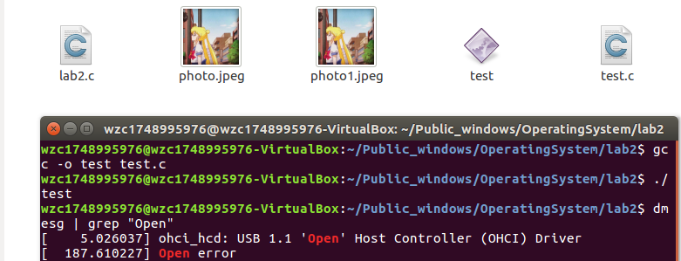
图2-1

实验调试及心得
一开始没有考虑到用户态和核心态数据之间的访问问题，导致进行系统调用时，不能正常的运行，后来搜集资料发现了这个问题。另外，还有内核函数的返回值问题。一开始我也是简单的进行-1的判断，后来一进行系统调用整个系统都会卡死，经过对源代码的逐行分析，对-1的判断有所怀疑。查阅了大量的资料没有找的好的解决方法。最终在老师的帮助下，确定了与0进行比较。可见，调试对于程序能否正常工作是非常重要的。

附录 实验代码
lab2.c
asmlinkage long sys_mycall(const char *source, const char *target)
{
int from_fd, to_fd, bytes_read, bytes_write;
char buffer[1024];//缓冲区大小
char *ptr;

mm_segment_t old_fs;//保存环境
old_fs = get_fs();
set_fs(KERNEL_DS);//内核环境

from_fd = sys_open(source, O_RDONLY, S_IRUSR);
if (from_fd < 0)
{
printk("Open error\n");
set_fs(old_fs);//恢复环境
return -1;
}

to_fd = sys_open(target, O_WRONLY|O_CREAT, S_IRUSR|S_IWUSR); //设置用户权限
if (to_fd < 0)
{
printk("Open/Create error\n");
set_fs(old_fs);//恢复环境
return -2;
}

//文件的正常拷贝
while ((bytes_read = sys_read(from_fd, buffer, sizeof(buffer))))
{
/* 一个致命的错误发生了 */
if (bytes_read < 0)
{
printk("Read error!\n");
break;
}
else if (bytes_read > 0)
{
ptr = buffer;
while ((bytes_write = sys_write(to_fd, ptr, bytes_read)))
{
/* 写的时候发生的致命错误 */
if (bytes_write < 0){
printk("Write error!\n");
break;
}
else if (bytes_write == bytes_read)
break;
/* 只写了一部分,继续写 */
else if (bytes_write > 0)
{
ptr += bytes_write;
bytes_read -= bytes_write;
}
}
/* 写的时候发生的致命错误 */
if (bytes_write < 0){
printk("write error!\n");
break;
}
}
}
sys_close(from_fd);
sys_close(to_fd);
set_fs(old_fs);//恢复环境

return 0;
}

test.c
#include<unistd.h>
int main() {
syscall(333,"photo123","photo123.jpeg");
syscall(333,"photo.jpeg","photo1.jpeg");
return 0;
}

实验三 Linux字符设备驱动程序编写

实验目的
掌握增加设备驱动程序的方法。通过模块方法，增加一个新的字符设备驱动程序，其功能可以简单,基于内核缓冲区。

实验内容
(1)熟悉linux内核模块机制。
(2)编写简易字符设备驱动程序并测试使用。

实验设计

开发环境
虚拟机：VirtualBox
操作系统：Ubuntu 16.04(64-bit)
内核：4.15.0-88-generic
代码编写环境：Windows 10下的Vscode
编译器：gcc(version 5.4.0 20160609)

实验设计
设备被大概的分为两类: 字符设备和块设备。字符设备提供连续的数据流，应用程序可以顺序读取，通常不支持随机存取。相反，此类设备支持按字节/字符来读写数据。键盘是典型的字符设备。而块设备却有所不同，应用程序可以随机访问设备数据，程序可自行确定读取数据的位置。硬盘、软盘和闪存都是典型的块设备，应用程序可以寻址磁盘上的任何位置，并由此读取数据。与字符设备不同，块设备并不支持基于字符的寻址。这两种类型的设备的根本区别在于它们是否可以被随机访问。字符设备只能顺序读取，块设备可以随机读取。其它的一些区别：
- 字符设备只能以字节为最小单位访问，而块设备以块为单位访问。块设备可以随机访问，但是字符设备不可以。
- 字符和块没有访问量大小的限制，块也可以以字节为单位来访问
对于设备来说，linux抽象为文件，放在/dev目录下，每个文件都有一定的属性其中比较重要的有主设备号和次设备号两个。主设备号标明了设备的类型，次设备号表示同类型设备的不同设备。linux下编写添加新的驱动模块主要分为以下几个步骤：
- 注册设备：向系统登记设备及驱动程序的入口点
- 定义功能函数：对于驱动程序来说，每个驱动程序都是由多个功能函数组成的。当系统对设备执行不同的操作时，就相应地调用驱动程序中地不同模块函数。
- 设备卸载
首先要编写设备功能函数，将几个功能函数一同封装在同一个源文件中作为一个模块。编写设备函数比较简单，只需要简单的实现
static struct file_operations my_fops = {
.read = my_read,
.write = my_write,
.open = my_open,
.release = my_release,}
中每个函数就可以，按照根据不同函数的原型来做不同的操作，在这里无非就是一些字符的输出以及用户态和核心态数据之间的交换。在这里，有个必须要注意到的地方是用户态和和核心态的数据不能进行直接的访问。内核空间和用户空间的数据拷贝使用copy_to_user和copy_from_user两个函数实现。
对设备驱动的编译，我们需要编写Makefile来保证编译能够成功。Makefile文件的编写如下所示：
ifneq ($(KERNELRELEASE),)
#kbuild syntax.
mymodule-objs :=Driver.o//Driver为你的源文件名
obj-m :=Driver.o//Driver为你的源文件名
else
PWD :=$(shell pwd)
KVER :=$(shell uname -r)
KDIR :=/lib/modules/$(KVER)/build
all:
$(MAKE) -C $(KDIR) M=$(PWD)
clean:
rm -f *.cmd *.o *.mod *.ko
endif
你的源文件要和Makefile放在同一个文件下。
测试文件的编写比较简单，无非就是打开/dev下相应的设备文件并且进行文件的四个基本操作，具体编写查看源代码。

实验调试

实验步骤
(1) 编译并安装驱动模块
- make clean，清除make产生的残留
- make 调用Makefile编译设备驱动程序
- insmod Driver.ko 加载生成的 Driver.ko模块。若加载成功，在文件/proc/devices中能看到新增加的设备，包括设备名sky_driver和主设备号。
- mknod /dev/sky_driver c 245 0
(2) 编译并启动测试程序，程序的运行结果如下图3-1所示：
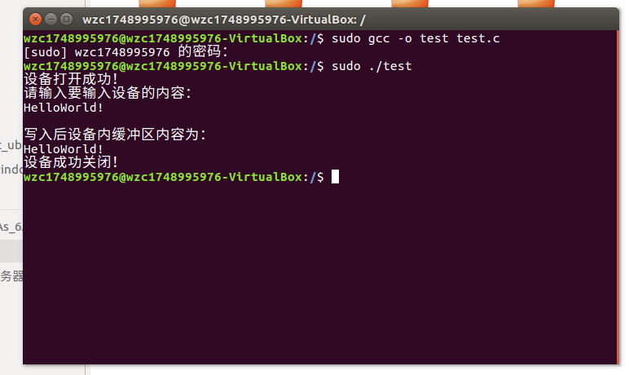
图3-1

实验调试及心得

附录 实验代码
Driver.c
#include <linux/kernel.h>
#include <linux/module.h>
#include <linux/fs.h>
#include <linux/init.h>
#include <linux/uaccess.h>

#define DEVICE_NAME "sky_driver"
#define BUF_LEN 100

static int my_open(struct inode *inode,struct file *filp);
static int my_release(struct inode *inode,struct file *filp);
static ssize_t my_read(struct file *file,char *buffer,size_t length,loff_t *offset);
static ssize_t my_write(struct file *file,const char *buff,size_t len,loff_t *off);

static struct file_operations my_fops = {
.read = my_read,
.write = my_write,
.open = my_open,
.release = my_release,
};

static int Major = 0;
static int Device_Open = 0;
static char msg[BUF_LEN];
static int counter = 0; //记录设备打开的次数

//所有打开设备的函数原型都是这样，一个设备的inode，还有一个与设备文件对应的file结构体
static int my_open(struct inode *inode,struct file *filp)
{
if(Device_Open)
return -1;
Device_Open++;
try_module_get(THIS_MODULE); //增加内核模块的引用的计数
return 0;
}
//释放设备
static int my_release(struct inode *inode,struct file *filp)
{
if(Device_Open != 0)
{
Device_Open--; //更改设备打开状态
module_put(THIS_MODULE); //减少内核模块的引用计数
}
return 0;
}
//内核空间和用户空间的数据拷贝使用copy_to_user和copy_from_user两个函数实现
//读文件
static ssize_t my_read(struct file *file,char *buffer,size_t length,loff_t *offset)
{
sprintf(msg,"I already told you %d times Hello world\n",++counter);
return copy_to_user(buffer,msg,length); //把msg指向的内容拷贝到buffer中
}
//写文件
static ssize_t my_write(struct file *file,const char *buff,size_t len,loff_t *off)
{
return copy_from_user(msg,buff,BUF_LEN);
}
//内核模块初始化
static int __init my_init(void)
{
//注册设备驱动，随机产生主设备号
Major = register_chrdev(0,DEVICE_NAME,&my_fops);
if(Major < 0) {
printk("Registering the character device failed with %d\n",Major);
return -1;
}
printk("<1> I was assigned major number %d ",Major);
printk("<1> the drive,create a dev file");
printk("<1> mknod /dev/sky_driver c %d 0.\n",Major);
printk("<1> I was assigned major number %d ",Major);
printk("<1> the device file\n");
printk("<1> Remove the file device and module when done\n");
return 0;
}
//内核模块注销
static void __exit my_exit(void)
{
unregister_chrdev(Major,DEVICE_NAME);
printk("<1>unloading the device\n");
}

module_init(my_init);
module_exit(my_exit)
MODULE_LICENSE("GPL");

test.c
#include <stdio.h>
#include <stdlib.h>
#include <sys/types.h>
#include <sys/stat.h>
#include <fcntl.h>
#include <unistd.h>
// 测试设备

int main()
{
int testdev;
int i;
char buf[1024]; //设备缓冲区为1024
testdev = open("/dev/sky_driver", O_RDWR);
if (testdev == -1)
{
printf("设备打开失败！ \n");
exit(0);
}
else
printf("设备打开成功！ \n");

printf("请输入要输入设备的内容：\n");
scanf("%s",buf);

write(testdev,buf,sizeof(buf));
printf("\n写入后设备内缓冲区内容为：\n");
read(testdev, buf, 1024);
printf("%s\n", buf);

close(testdev);
printf("设备成功关闭！\n");

}

实验四 Linux系统资源监控器实现

实验目的
了解/proc文件的特点和使用方法，熟悉和掌握QT/GTK编程。

实验内容
(1)熟悉GTK/QT编程。
(2)熟悉linux proc文件系统信息。
(3)编写图形应用，监控linux系统中进程、文件系统、内存使用等信息。

实验设计

开发环境
虚拟机：VirtualBox
操作系统：Ubuntu 16.04(64-bit)
内核：4.15.0-88-generic
编程环境：Qtcreator 5.8.0

实验设计
(1) /proc文件系统的特点
用户和应用程序可以通过/proc得到系统的信息，并可以改变内核的某些参数。由于系统的信息是动态改变的，所以用户或应用程序读取proc文件时，proc文件系统是动态从系统内核读出所需信息并提交的。所以我们只需要读取/proc下相应的文件便可获得不同的信息，当我们需要刷新数据时，只需要再次重新读取相应的文件即可。
(2) 功能对应文件
1)获取并显示主机名 /proc/sys/kernel/hostname
2)获取并显示系统启动的时间 /proc/uptime
3)显示系统到目前为止持续运行的时间 /proc/uptime
4)显示系统的版本号 /proc/sys/kernel/ostype proc/sys/kernel/osrelease
5)显示cpu的型号和主频大小 /proc/cpuinfo
6)通过pid/进程名查询一个进程，显示该进程信息，提供杀掉该进程的功能 /proc/(pid)/stat
7)显示系统所有进程的一些信息 proc/(pid)/stat proc/(pid)/statm
8)cpu使用率的图形化显示 /proc/stat
9)内存和交换分区(swap)使用率的图形化显示 /proc/meminfo
10)在状态栏显示当前时间 未使用proc文件系统
11)在状态栏显示当前cpu使用率 /proc/stat
12)在状态栏显示当前内存使用情况 /proc/meminfo
13)用新进程运行一个其他程序 未使用proc文件系统
14)关机功能 未使用proc文件系统
(3) 功能实现
在所有的功能实现中，只把绘制曲线图的函数放在了mainwindow.h的类中，其它的功能函数都封装在了一个单独的类中。这样是的代码更加简洁易懂。
- 获取并显示主机名
使用ifstream流调用getline函数从/proc/sys/kernel/hostname文件中一行行读取数据。将每行读取到的数据通过信号函数value_send_1发射出去，让响应的槽函数处理ui控件的改变。
- 获取并显示系统启动的时间，显示系统到目前为止持续运行的时间
使用ifstream打开文件，并且从文件当中读取第一个整数，第一个整数为系统运行的秒数。通过time函数获得当前的时间的秒数，并且调用localtime函数转化为tm结构。根据tm结构中不同变量所代表的含义构造字符串代表当前时间。然后将当前时间的秒数减去系统启动的秒数得到系统启动时间，然后转化成字符串通过信号函数value_send_2发射出去。然后再将系统的运行时间转化为小时分钟秒制的字符串通过信号函数value_send_2发射出去。最后函数返回当前时间以用来后面的时间显示。
- 显示系统的版本号
分别从/proc/sys/kernel/ostype和/proc/sys/kernel/osrelease文件中按行读取关于系统的相关信息，并且把每行的数据通过信号函数value_send_2发射出去，在槽函数中改变控件的值。
- 显示cpu的型号和主频大小
使用ifstream流调用getline函数从/proc/cpuinfo文件中一行行读取数据。每次读取的数据都根据字符串进行比较，将符合条件的数据通过信号函数value_send发射出去，让响应的槽函数处理ui控件的改变。
- 通过pid/进程名查询一个进程，显示该进程信息，提供杀掉该进程的功能
当pid和进程名同时输入时，我们以pid为关键字，当两者只有一个输入时，我们以输入的为主。杀掉进程时，我们只以进程的pid为关键字。当以pid为关键字进行查询进程信息时，我们构造出完整的文件路径名，首先判断文件是否存在，不存在的话查找函数返回空string。如果文件存在的话，打开/proc/pid/stat文件，通过read函数读取1024个字节的数据，该1024个字节的数据足够包含我们需要的信息。调用sscanf重定向将1024个字节里面的数据按照顺序读取到我们所需要的数据并且将读取到的数据存储到字符串数组或者整型变量中。我们根据获得的进程状态字的不同状态选择不同的解释。我们可以根据进程占用的物理内存页数和页的大小来计算出当前进程占用内存的大小，page * getpagesize() / 1024.0 / 1024.0即可。最后将这些信息综合起来，将这些信息作为函数的返回值。根据返回值从listwight显示的所有进程中进行搜索。在查询按钮的槽函数中，首先刷新一遍listwidget，然后进行查找，然后将查找到的进程项变色处理并且显示出来。
如果根据进程名进行查找的话，只是根据关键字进行模糊查找，将所有符合条件的进程项都变色处理并且显示第一个。
如果要杀掉进程，只是调用kill函数杀掉对应pid的进程，并将处理结果反馈到ui控件上。
- 显示系统所有进程的一些信息
我们通过opendir函数打开/proc文件目录，该目录下存储着有很多的不同进程的目录。因此我们调用readdir函数连续的读取/proc文件下所有的目录，ptr负责存储readdir返回的目录。根据进程的目录名都是以进程id命名，因此我们只需要读取文件名第一个字母为数字的文件目录即可，这样我们就依次访问到了所有进程的所有目录。根据ptr中存储的文件名打开/proc/pid/stat文件，通过read函数读取1024个字节的数据，该1024个字节的数据足够包含我们需要的信息。调用sscanf重定向将1024个字节里面的数据按照顺序读取到我们所需要的数据并且将读取到的数据存储到字符串数组或者整型变量中。我们根据获得的进程状态字的不同状态选择不同的解释。我们可以根据进程占用的物理内存页数和页的大小来计算出当前进程占用内存的大小，page * getpagesize() / 1024.0 / 1024.0即可。最后将这些信息综合起来，通过信号函数value_send_3发射到槽函数中，通过槽函数处理ui控件的显示。
- cpu使用率的图形化显示
因为要画出120内cpu的使用率曲线图，所以在MainWindow类中定义了一个私有变量QList<float> yList_cpu用于存储120秒中每秒的cpu占用率。add_cpupoint函数主要用于更新yList_cpu列表中的数据，当列表中数据个数为0时，首先进行初始化；若列表中数据个数小于120，那么不断地向列表的最后面添加数据；若列表的数据达到120个时，删除列表中第一个数据并且向列表的尾部添加一个数据。
update_cpuview函数主要用于绘制cpu使用率的曲线图。首先创建一个宽度*高度为600*160的画布pix1，并且画布的颜色设置为黄色。然后创建画图设备painter1，painter1的画板就是pix1。首先给painter1一只绿色的笔，在画布pix1竖方向平均地画四条横线。然后再给painter1一只蓝色的笔，宽度为2个像素，以yList_cpu中存储的cpu占用率为纵坐标，以yList_cpu的元素下标为横坐标，并根据画布的大小相应的调整横纵坐标，然后用直线连接两个点，这样便得到了cpu使用率的曲线图。
当我们需要实时刷新这个折线图的时候，我们设置一个定时器，每1s便会调用回调函数onTimeout，onTimeout负责启动线程，线程的执行函数就是调用read_cpu_use()函数得到cpu占用率，将占用率通过信号函数发送给槽函数实时改变cpu占用率。并且依次调用add_cpupoint函数和update_cpuview函数更新折线图。
- 内存和交换分区(swap)使用率的图形化显示
因为要画出120内mem的使用率曲线图，所以在MainWindow类中定义了一个私有变量QList<float> yList_mem用于存储120秒中每秒的mem占用率。add_mempoint函数主要用于更新yList_mem列表中的数据，当列表中数据个数为0时，首先进行初始化；若列表中数据个数小于120，那么不断地向列表的最后面添加数据；若列表的数据达到120个时，删除列表中第一个数据并且向列表的尾部添加一个数据。
update_memview函数主要用于绘制mem使用率的曲线图。首先创建一个宽度*高度为600*160的画布pix2，并且画布的颜色设置为黑色。然后创建画图设备painter2，painter2的画板就是pix2。首先给painter2一只高亮的笔，在画布pix2竖方向平均地画四条横线。然后再给painter2一只白色的笔，宽度为2个像素，以yList_mem中存储的mem占用率为纵坐标，以yList_mem的元素下标为横坐标，并根据画布的大小相应的调整横纵坐标，然后用直线连接两个点，这样便得到了mem使用率的曲线图。
当我们需要实时刷新这个折线图的时候，我们设置一个定时器，每1s便会调用回调函数onTimeout，onTimeout负责启动线程，线程的执行函数就是调用read_mem_use()函数得到mem占用率，将占用率通过信号函数发送给槽函数实时改变mem占用率。并且依次调用add_cpupoint函数和update_cpuview函数更新折线图。
- 在状态栏显示当前时间
在获得系统启动时间时我们讲过获得系统启动时间函数的返回值为当前时间的字符串，因此我们可以调用对应函数获得当前的时间。然后将返回值送到对应的处理逻辑中。
- 在状态栏显示当前cpu使用率
因为/proc/stat文件里面有许多信息需要读取，因此创建一个结构cpu_use来存储从文件中读取的多项信息。通过read函数读取1024个字节的数据，该1024个字节的数据足够包含我们需要的信息。调用sscanf重定向将1024个字节里面的数据按照顺序读取到我们所需要的数据并且将读取到的数据存储到长整型变量中。user+nice+system+idle+iowait+irq+softirq是cpu的运行时间，idle是cpu的空闲时间。我们在1秒前后分别取样这两个数的值并且进行对应差值触发运算，即alltime_sub - idle_sub/alltime_sub得到cpu的占用率，并且转化为double类型作为返回值返回。然后在线程中调用函数并得到函数的返回值，将返回值通过信号函数发射出去，槽函数根据返回值设置有关控件的显示。
- 在状态栏显示当前内存使用情况
因为/proc/meminfo文件里面有许多信息需要读取，因此创建一个结构mem_use来存储从文件中读取的多项信息。通过read函数读取1024个字节的数据，该1024个字节的数据足够包含我们需要的信息。调用sscanf重定向将1024个字节里面的数据按照顺序读取到我们所需要的数据并且将读取到的数据存储到字符串数组或长整型变量中。memtotal是内存的大小，memtotal-memfree-buffers-cached是已经占用的内存。我们根据二者相除得到内存的使用率，并且转化为double类型作为返回值返回。然后在线程中调用函数并得到函数的返回值，将返回值通过信号函数发射出去，槽函数根据返回值设置有关控件的显示。
- 用新进程运行一个其他程序
在按钮的槽函数中，首先从启动进程上面的文本框中获得启动的程序名，然后通过QProcess中的start函数启动程序。
- 关机功能
在关机按钮的槽函数中，首先通过QMessageBox控件弹出一个对话框来确认用户是否关机，如果点击确认的话，首先调用QApplication::exit()退出程序，然后通过system("shutdown -h now")指令关机；否则，不执行任何指令。
(4) 关于细节的一些处理
新建一个Qt Widgets Application工程，将主窗口的标题改为moitor，设置窗口的固定大小为773*562。对于单窗口多页面的实现，主要使用了QListWidget实现，折折线图的绘制和展示主要使用了QLable。关于界面的排版不再赘述。
当需要实时刷新界面时，我使用了多线程进行处理，在线程中读取文件并且通过信号槽来实现ui界面的更新。readdir并不能读取到一些隐藏目录，然而open函数可以读取到隐藏目录中的文件，因此避免readdir读取不到某些隐藏目录的特殊情况对查询进程和杀死进程造成的影响，当前查询/杀死的进程在列表中不存在时，便默认该进程不存在。

实验调试

实验步骤
程序界面如以下图所示：
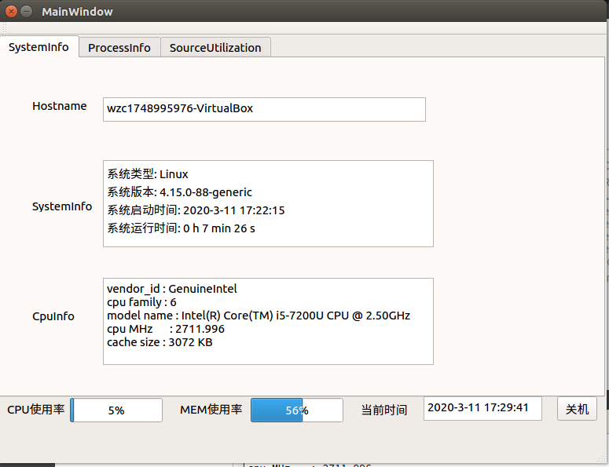
图4-1
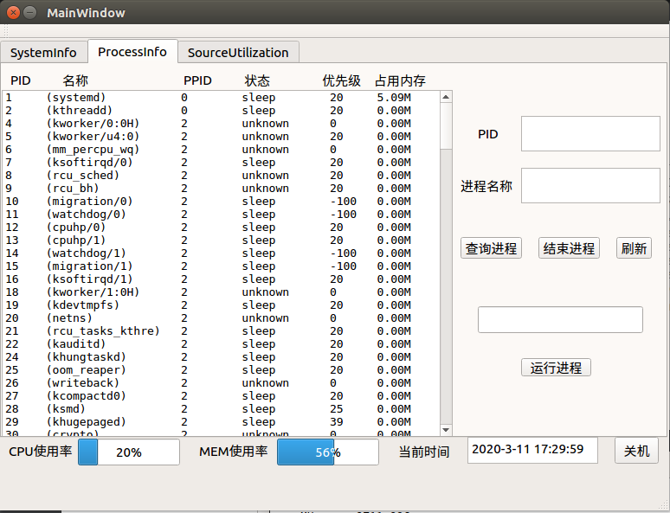
图4-2
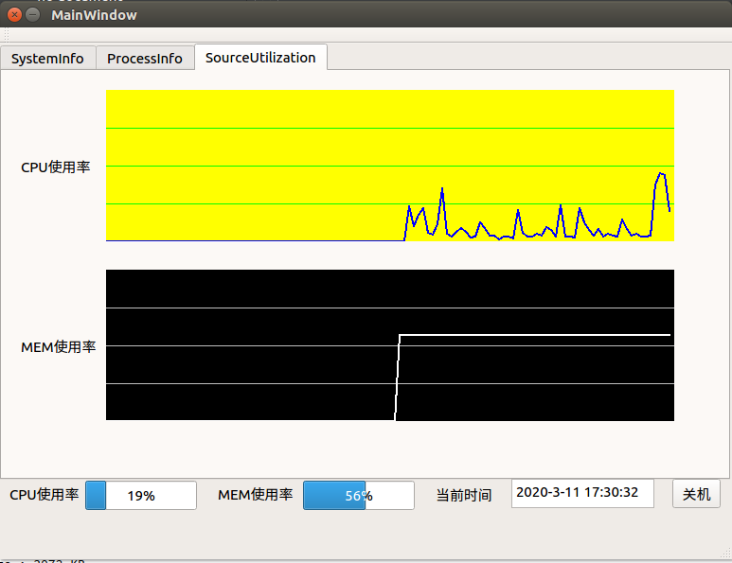
图4-3
(1) 查询PID为3422的进程，得到的结果如下图：
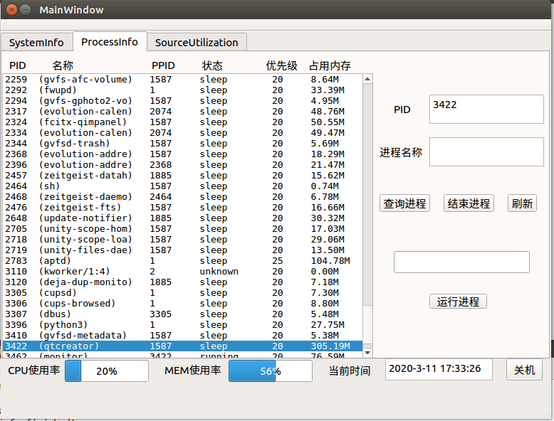
图4-4
(2) 查询PID为3的进程，得到的结果如下图：
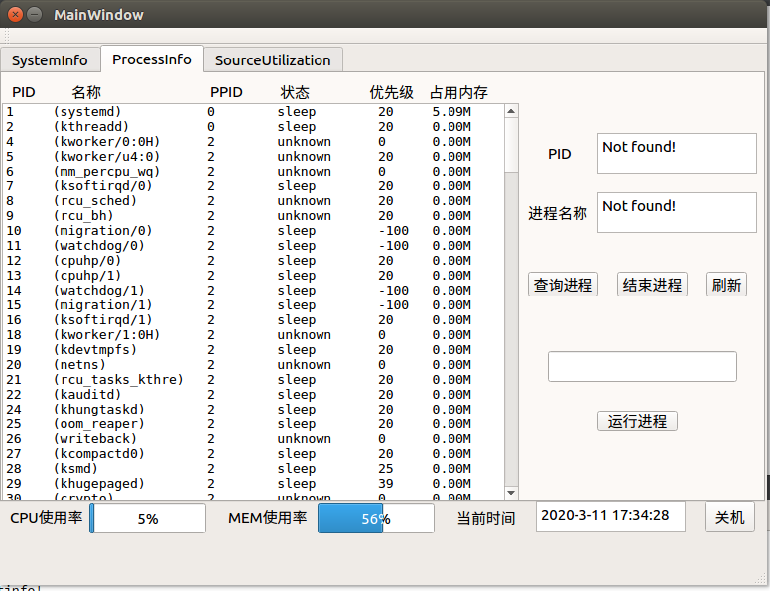
图4-5
(3) 查询进程名为mon的进程，得到的结果如下图：
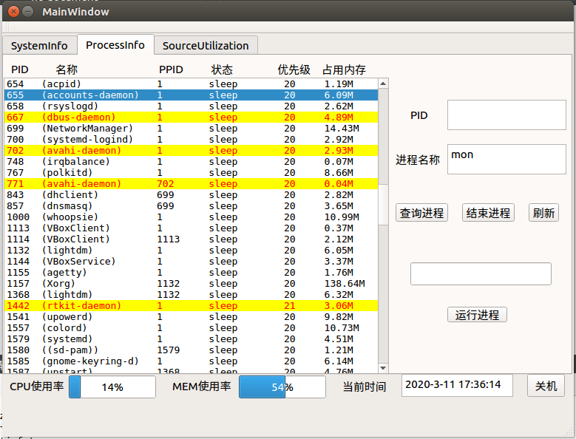
图4-6
(4) 运行进程firefox，得到的运行结果如下图：
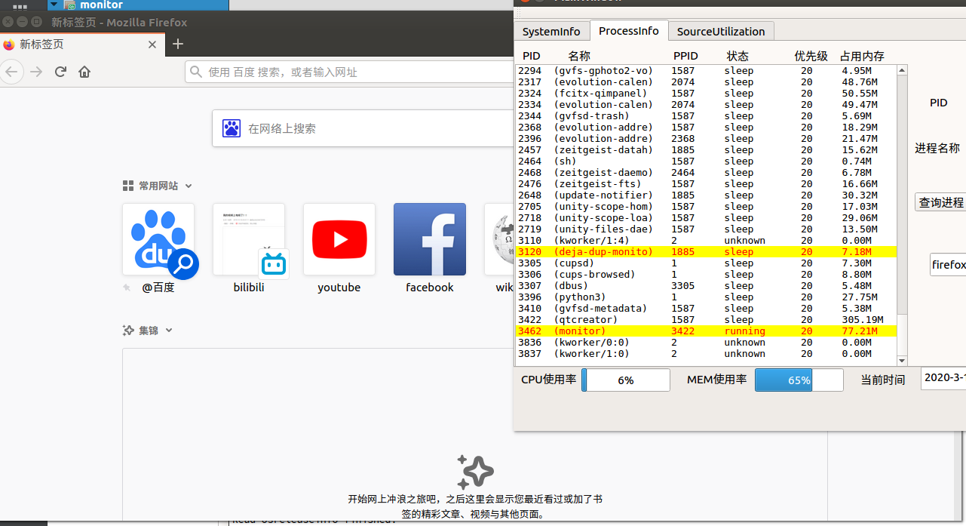
图4-7
(5) 查到firefox的pid并且结束进程，得到的运行结果如下图：
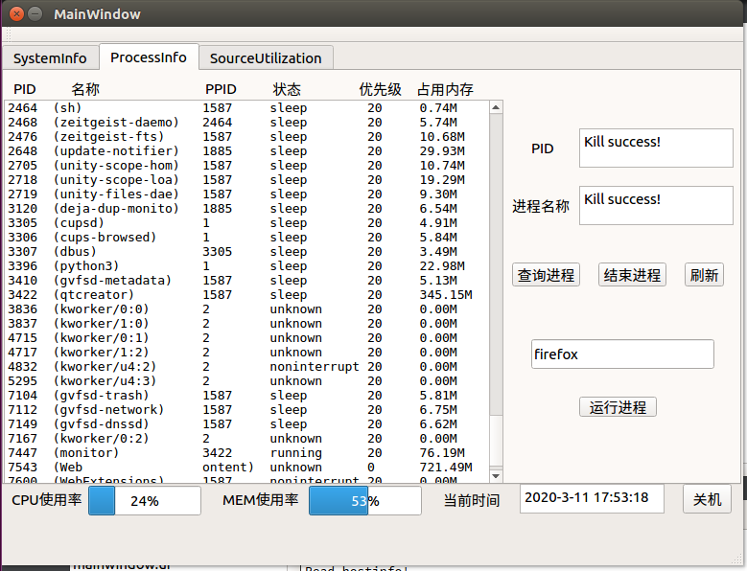
图4-8

实验调试及心得
一开始在处理需要实时刷新cpu和内存的使用率和实时绘制cpu和内存的折线图时，程序会出现非常严重的卡顿现象。经过一步步调试和根据错误原因查找大量的资料得到，当在多线程中更新ui控件时，需要调用信号槽来进行ui控件的更新，否则会造成冲突，该问题花费了大量的时间解决。解决方法如下所示：
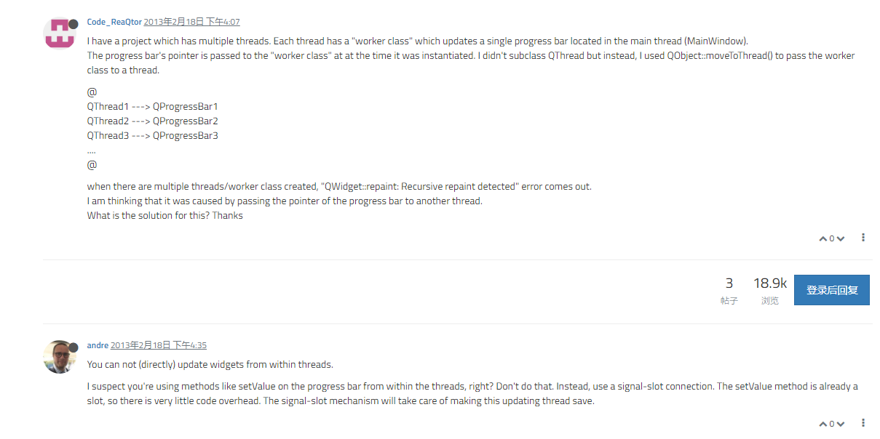
另外，当调用kill函数时会杀死在列表中不存在的进程并且使程序关闭，最典型的进程pid就是当前程序所用进程pid+1。在命令行中断调用kill指令时，仍会使该程序界面关闭。因此，当杀死进程或者查询进程时，若列表中不存在该进程，便视为进程不存在，避免了隐藏进程对程序造成的影响。

附录 实验代码
main.cpp:
#include "mainwindow.h"
#include <QApplication>

int main(int argc, char *argv[])
{
QApplication a(argc, argv);
MainWindow w;

// QFont font = a.font();
// font.setPointSize(10);//字体大小
// font.setFamily("Monospace");
// a.setFont(font);

w.show();

return a.exec();
}

mainwindow.h:
#ifndef MAINWINDOW_H
#define MAINWINDOW_H

#include <QMainWindow>
#include <QColor>
#include <QPixmap>
#include <QPainter>
#include <mutex>
#include "pack.h"

namespace Ui {
class MainWindow;
}

class MainWindow : public QMainWindow
{
Q_OBJECT

public:
explicit MainWindow(QWidget *parent = 0);
~MainWindow();

private:
Ui::MainWindow *ui;
packfun packfuneg;
QList<float> yList_cpu;
QList<float> yList_mem;
std::mutex m1;
std::mutex m2;
string tmpos_type;
string tmpos_rele;

public slots:
void output_cpuinfo(QString s);
public slots:
void output_hostinfo(QString s);
public slots:
void output_systeminfo(QString s);
public slots:
void output_processinfo(QString s);
private slots:
void on_pushButton_clicked();
void on_pushButton_3_clicked();
void on_pushButton_2_clicked();
void on_pushButton_4_clicked();
private slots:
void onTimeout();
void onTimeout1();

void on_pushButton_5_clicked();

public:
void add_cpupoint(float usage);
void update_cpuview();
void add_mempoint(float usage);
void update_memview();
void thread_cpu(Ui::MainWindow *ui);
void thread_mem(Ui::MainWindow *ui);
//解决线程改变控件值时崩溃的问题,使用信号槽解决问题
signals:
void setcpuvalue_(int value);
signals:
void setmemvalue_(int value);
signals:
void settimevalue_(QString value);
public slots:
void setcpuvalue(int value);
public slots:
void setmemvalue(int value);
public slots:
void settimevalue(QString value);

};

#endif // MAINWINDOW_H

mainwindow.cpp:
#include "mainwindow.h"
#include "ui_mainwindow.h"
#include <iostream>
#include <signal.h>
#include <stdlib.h>
#include <stdio.h>
#include <QProcess>
#include <QString>
#include <QColor>
#include <QPixmap>
#include <QPainter>
#include <QTimer>
#include <thread>
#include <mutex>
#include <time.h>
#include <QMessageBox>
#include <unistd.h>

using std::cout;
using std::endl;

MainWindow::MainWindow(QWidget *parent) :
QMainWindow(parent),
ui(new Ui::MainWindow)
{
connect(&packfuneg,&packfun::value_send,this,&MainWindow::output_cpuinfo);
connect(&packfuneg,&packfun::value_send_1,this,&MainWindow::output_hostinfo);
connect(&packfuneg,&packfun::value_send_2,this,&MainWindow::output_systeminfo);
connect(&packfuneg,&packfun::value_send_3,this,&MainWindow::output_processinfo);
connect(this,&MainWindow::setcpuvalue_,this,&MainWindow::setcpuvalue);
connect(this,&MainWindow::setmemvalue_,this,&MainWindow::setmemvalue);
connect(this,&MainWindow::settimevalue_,this,&MainWindow::settimevalue);
ui->setupUi(this);
onTimeout();
ui->listWidget->setFont(QFont("Monospace",10));
packfuneg.read_cpuinfo();
packfuneg.read_hostname();
tmpos_type = packfuneg.read_ostype();
tmpos_rele = packfuneg.read_osrelease();
packfuneg.read_uptime();
packfuneg.read_processinfo();

QTimer *timer = new QTimer(this);
connect(timer, SIGNAL(timeout()), this, SLOT(onTimeout()));
timer->start(1000);
QTimer *timer1 = new QTimer(this);
connect(timer1, SIGNAL(timeout()), this, SLOT(onTimeout1()));
timer1->start(1000);

// ui->progressBar->setValue((int)packfuneg.read_cpu_use());
// add_cpupoint((float)packfuneg.read_cpu_use());
// update_cpuview();
}

MainWindow::~MainWindow()
{
delete ui;
}

void MainWindow::output_cpuinfo(QString s)
{
ui->textBrowser_3->append(s);
}

void MainWindow::output_hostinfo(QString s)
{
ui->textBrowser->append(s);
}

void MainWindow::output_systeminfo(QString s)
{
ui->textBrowser_2->append(s);
}

void MainWindow::output_processinfo(QString s)
{
ui->listWidget->addItem(s);
}

void MainWindow::on_pushButton_clicked()
{
//重置并且刷新
ui->listWidget->clear();
packfuneg.read_processinfo();

QString name = ui->plainTextEdit_2->toPlainText();
QString pid = ui->plainTextEdit->toPlainText();
if(!name.length()&&!pid.length())//no name,no pid
return;
else if(name.length()&&!pid.length()){//have name,no pid
// char nameinfo[25];//存储完整名字,有问题
// sprintf(nameinfo,"(%-20s)",name.toStdString().c_str());//转化为完整名称
// QList<QListWidgetItem *> list = ui->listWidget->findItems(QString::fromStdString(string(nameinfo)),Qt::MatchContains);
QList<QListWidgetItem *> list = ui->listWidget->findItems(name,Qt::MatchContains);
if(list.length() == 0){
ui->plainTextEdit->setPlainText("Not found!");
ui->plainTextEdit_2->setPlainText("Not found!");
}else{
for(int i = 0;i < list.length();i++)
{
list[i]->setTextColor(Qt::red);
list[i]->setBackgroundColor(Qt::yellow);
}
// int row = ui->listWidget->row(list[0]);
// QListWidgetItem *item= ui->listWidget->takeItem(row);
// delete item;
int row = ui->listWidget->row(list[0]);
ui->listWidget->setCurrentRow(row);
}
}else//have pid
{
QString allname = QString::fromStdString(packfuneg.read_assignpid(pid.toStdString()));
if(allname == "")
{
ui->plainTextEdit->setPlainText("Not found!");
ui->plainTextEdit_2->setPlainText("Not found!");
return;
}
QList<QListWidgetItem *> list = ui->listWidget->findItems(allname,Qt::MatchContains);//避免特殊情况readdir读取不到某些隐藏目录
if(list.length() == 0){
ui->plainTextEdit->setPlainText("Not found!");
ui->plainTextEdit_2->setPlainText("Not found!");
}else{
for(int i = 0;i < list.length();i++)
{
list[i]->setTextColor(Qt::red);
list[i]->setBackgroundColor(Qt::yellow);
}
// int row = ui->listWidget->row(list[0]);
// QListWidgetItem *item= ui->listWidget->takeItem(row);
// delete item;
int row = ui->listWidget->row(list[0]);
ui->listWidget->setCurrentRow(row);
}
}
}

void MainWindow::on_pushButton_3_clicked()
{
//重置并且刷新
ui->listWidget->clear();
packfuneg.read_processinfo();
ui->plainTextEdit_2->clear();
ui->plainTextEdit->clear();
}

void MainWindow::on_pushButton_2_clicked()
{
QString pid = ui->plainTextEdit->toPlainText();
if(pid.length() == 0){
ui->plainTextEdit->setPlainText("Please enter pid!");
ui->plainTextEdit_2->setPlainText("Please enter pid!");
return;
}
string tmp = packfuneg.read_assignpid(pid.toStdString());
if(tmp == "")
{
ui->plainTextEdit->setPlainText("Not find process!");
ui->plainTextEdit_2->setPlainText("Not find process!");
return;
}
QList<QListWidgetItem *> list = ui->listWidget->findItems(QString::fromStdString(tmp),Qt::MatchContains);
if(list.length() == 0){//避免特殊情况readdir读取不到某些隐藏目录
ui->plainTextEdit->setPlainText("Not found!");
ui->plainTextEdit_2->setPlainText("Not found!");
return;
}
else
{
cout << pid.toInt() << endl;
cout << tmp << endl;
if(!kill(pid.toInt(),SIGTERM)){
ui->plainTextEdit->setPlainText("Kill success!");
ui->plainTextEdit_2->setPlainText("Kill success!");
sleep(1);
ui->listWidget->clear();
packfuneg.read_processinfo();
}
else{
ui->plainTextEdit->setPlainText("Kill failed!");
ui->plainTextEdit_2->setPlainText("Kill failed!");
}
}
}

void MainWindow::on_pushButton_4_clicked()//启动一个新进程
{
QProcess *pro = new QProcess;
QString tmp = ui->lineEdit->text();
pro->start(tmp);
ui->listWidget->clear();
packfuneg.read_processinfo();
}

void MainWindow::add_cpupoint(float usage)//更新CPU使用率列表
{
int i;
int size = yList_cpu.size();
if(size >= 120)
yList_cpu.pop_front();
if(size == 0)
{
for(i = 0;i < 119;i++)
{
yList_cpu.push_back(0);
}
}
if(size >= 1)
{
yList_cpu.push_back(usage);
}
}

void MainWindow::update_cpuview()//绘制CPU使用率曲线图
{
int count = 0;
QPixmap pix1(600,160);
QPainter painter1(&pix1);
pix1.fill(Qt::yellow);
QPen pen1;
pen1.setColor(Qt::green);
painter1.setPen(pen1);
for(int i =1;i < 4;i++)
{
painter1.drawLine(0,i*40,600,i*40);
}
QPen pen_1;
pen_1.setColor(Qt::blue);
pen_1.setWidth(2);
painter1.setPen(pen_1);
while(count <(yList_cpu.size() - 1))
{
painter1.drawLine(5*count,160-1.6*(yList_cpu.value(count)),5*(count + 1),160 -1.6*yList_cpu.value(count + 1));
count++;
}
ui->label_14->setPixmap(pix1);
}

void MainWindow::add_mempoint(float usage)//更新MEM使用率列表
{
int i;
int size = yList_mem.size();
if(size >= 120)
yList_mem.pop_front();
if(size == 0)
{
for(i = 0;i < 119;i++)
{
yList_mem.push_back(0);
}
}
if(size >= 1)
{
yList_mem.push_back(usage);
}
}

void MainWindow::update_memview()//绘制MEM使用率曲线图
{
int count = 0;
QPixmap pix2(600,160);
QPainter painter2(&pix2);
pix2.fill(Qt::black);
QPen pen2;
pen2.setColor(Qt::lightGray);
painter2.setPen(pen2);
for(int i =1;i < 4;i++)
{
painter2.drawLine(0,i*40,600,i*40);
}
QPen pen_2;
pen_2.setColor(Qt::white);
pen_2.setWidth(2);
painter2.setPen(pen_2);
while(count <(yList_mem.size() - 1))
{
painter2.drawLine(5*count,160-1.6*(yList_mem.value(count)),5*(count + 1),160 -1.6*yList_mem.value(count + 1));
count++;
}
ui->label_15->setPixmap(pix2);
}
void MainWindow::thread_cpu(Ui::MainWindow *ui)
{
m1.lock();
double usage = packfuneg.read_cpu_use();//更新CPU信息显示
emit setcpuvalue_((int)usage);
add_cpupoint((float)usage);
update_cpuview();
m1.unlock();
}

void MainWindow::thread_mem(Ui::MainWindow *ui)
{
m2.lock();
double usage = packfuneg.read_mem_use();//更新MEM信息显示
emit setmemvalue_((int)usage);
add_mempoint((float)usage);
update_memview();
m2.unlock();
}

void MainWindow::onTimeout()//定时更新使用率曲线图
{
std::thread t1(&MainWindow::thread_cpu, this,ui);
t1.detach();
std::thread t2(&MainWindow::thread_mem, this,ui);
t2.detach();
}

void MainWindow::onTimeout1()//定时更新当前时间和系统运行时间
{
QString timenow;
ui->textBrowser_2->clear();
ui->textBrowser_2->append(QString::fromStdString(tmpos_type));
ui->textBrowser_2->append(QString::fromStdString(tmpos_rele));
timenow = QString::fromStdString(packfuneg.read_uptime());
emit settimevalue_(timenow);
}

void MainWindow::setcpuvalue(int value)
{
ui->progressBar->setValue(value);
}

void MainWindow::setmemvalue(int value)
{
ui->progressBar_2->setValue(value);
}

void MainWindow::settimevalue(QString value)
{
ui->textBrowser_4->clear();
ui->textBrowser_4->append(value);
}

void MainWindow::on_pushButton_5_clicked()
{
QMessageBox message(QMessageBox::Warning,"Warning","Really to shut down?",QMessageBox::Yes|QMessageBox::No,NULL);
if (message.exec()==QMessageBox::Yes)
{
QApplication::exit();
// system("shutdown -h now");
}
else
{

}

}

mainwindow.ui:
<?xml version="1.0" encoding="UTF-8"?>
<ui version="4.0">
<class>MainWindow</class>
<widget class="QMainWindow" name="MainWindow">
<property name="geometry">
<rect>
<x>0</x>
<y>0</y>
<width>773</width>
<height>562</height>
</rect>
</property>
<property name="minimumSize">
<size>
<width>773</width>
<height>562</height>
</size>
</property>
<property name="maximumSize">
<size>
<width>773</width>
<height>562</height>
</size>
</property>
<property name="windowTitle">
<string>MainWindow</string>
</property>
<widget class="QWidget" name="centralWidget">
<widget class="QTabWidget" name="tabWidget">
<property name="geometry">
<rect>
<x>0</x>
<y>0</y>
<width>771</width>
<height>461</height>
</rect>
</property>
<property name="currentIndex">
<number>1</number>
</property>
<widget class="QWidget" name="tab">
<attribute name="title">
<string>SystemInfo</string>
</attribute>
<widget class="QTextBrowser" name="textBrowser">
<property name="geometry">
<rect>
<x>130</x>
<y>50</y>
<width>411</width>
<height>31</height>
</rect>
</property>
</widget>
<widget class="QLabel" name="label">
<property name="geometry">
<rect>
<x>40</x>
<y>50</y>
<width>81</width>
<height>21</height>
</rect>
</property>
<property name="text">
<string>Hostname</string>
</property>
</widget>
<widget class="QTextBrowser" name="textBrowser_2">
<property name="geometry">
<rect>
<x>130</x>
<y>130</y>
<width>421</width>
<height>111</height>
</rect>
</property>
</widget>
<widget class="QLabel" name="label_2">
<property name="geometry">
<rect>
<x>40</x>
<y>180</y>
<width>81</width>
<height>16</height>
</rect>
</property>
<property name="text">
<string>SystemInfo</string>
</property>
</widget>
<widget class="QLabel" name="label_3">
<property name="geometry">
<rect>
<x>40</x>
<y>320</y>
<width>67</width>
<height>17</height>
</rect>
</property>
<property name="text">
<string>CpuInfo</string>
</property>
</widget>
<widget class="QTextBrowser" name="textBrowser_3">
<property name="geometry">
<rect>
<x>130</x>
<y>280</y>
<width>421</width>
<height>111</height>
</rect>
</property>
</widget>
</widget>
<widget class="QWidget" name="tab_2">
<attribute name="title">
<string>ProcessInfo</string>
</attribute>
<widget class="QListWidget" name="listWidget">
<property name="geometry">
<rect>
<x>0</x>
<y>30</y>
<width>521</width>
<height>401</height>
</rect>
</property>
</widget>
<widget class="QLabel" name="label_4">
<property name="geometry">
<rect>
<x>10</x>
<y>10</y>
<width>31</width>
<height>16</height>
</rect>
</property>
<property name="text">
<string>PID</string>
</property>
</widget>
<widget class="QLabel" name="label_5">
<property name="geometry">
<rect>
<x>70</x>
<y>10</y>
<width>31</width>
<height>16</height>
</rect>
</property>
<property name="text">
<string>名称</string>
</property>
</widget>
<widget class="QLabel" name="label_6">
<property name="geometry">
<rect>
<x>210</x>
<y>10</y>
<width>41</width>
<height>16</height>
</rect>
</property>
<property name="text">
<string>PPID</string>
</property>
</widget>
<widget class="QLabel" name="label_7">
<property name="geometry">
<rect>
<x>280</x>
<y>10</y>
<width>31</width>
<height>16</height>
</rect>
</property>
<property name="text">
<string>状态</string>
</property>
</widget>
<widget class="QLabel" name="label_8">
<property name="geometry">
<rect>
<x>370</x>
<y>10</y>
<width>51</width>
<height>16</height>
</rect>
</property>
<property name="text">
<string>优先级</string>
</property>
</widget>
<widget class="QLabel" name="label_9">
<property name="geometry">
<rect>
<x>430</x>
<y>10</y>
<width>61</width>
<height>16</height>
</rect>
</property>
<property name="text">
<string>占用内存</string>
</property>
</widget>
<widget class="QPushButton" name="pushButton">
<property name="geometry">
<rect>
<x>530</x>
<y>200</y>
<width>71</width>
<height>25</height>
</rect>
</property>
<property name="text">
<string>查询进程</string>
</property>
</widget>
<widget class="QPushButton" name="pushButton_2">
<property name="geometry">
<rect>
<x>620</x>
<y>200</y>
<width>71</width>
<height>25</height>
</rect>
</property>
<property name="text">
<string>结束进程</string>
</property>
</widget>
<widget class="QPlainTextEdit" name="plainTextEdit">
<property name="geometry">
<rect>
<x>600</x>
<y>60</y>
<width>161</width>
<height>41</height>
</rect>
</property>
<property name="readOnly">
<bool>false</bool>
</property>
</widget>
<widget class="QLabel" name="label_10">
<property name="geometry">
<rect>
<x>550</x>
<y>70</y>
<width>31</width>
<height>21</height>
</rect>
</property>
<property name="text">
<string>PID</string>
</property>
</widget>
<widget class="QLabel" name="label_11">
<property name="geometry">
<rect>
<x>530</x>
<y>130</y>
<width>61</width>
<height>21</height>
</rect>
</property>
<property name="text">
<string>进程名称</string>
</property>
</widget>
<widget class="QPlainTextEdit" name="plainTextEdit_2">
<property name="geometry">
<rect>
<x>600</x>
<y>120</y>
<width>161</width>
<height>41</height>
</rect>
</property>
<property name="readOnly">
<bool>false</bool>
</property>
</widget>
<widget class="QPushButton" name="pushButton_3">
<property name="geometry">
<rect>
<x>710</x>
<y>200</y>
<width>41</width>
<height>25</height>
</rect>
</property>
<property name="text">
<string>刷新</string>
</property>
</widget>
<widget class="QLineEdit" name="lineEdit">
<property name="geometry">
<rect>
<x>550</x>
<y>280</y>
<width>191</width>
<height>31</height>
</rect>
</property>
</widget>
<widget class="QPushButton" name="pushButton_4">
<property name="geometry">
<rect>
<x>600</x>
<y>340</y>
<width>81</width>
<height>21</height>
</rect>
</property>
<property name="text">
<string>运行进程</string>
</property>
</widget>
</widget>
<widget class="QWidget" name="tab_3">
<attribute name="title">
<string>SourceUtilization</string>
</attribute>
<widget class="QLabel" name="label_14">
<property name="geometry">
<rect>
<x>110</x>
<y>20</y>
<width>600</width>
<height>160</height>
</rect>
</property>
<property name="text">
<string>wait.............</string>
</property>
</widget>
<widget class="QLabel" name="label_15">
<property name="geometry">
<rect>
<x>110</x>
<y>210</y>
<width>600</width>
<height>160</height>
</rect>
</property>
<property name="text">
<string>wait.............</string>
</property>
</widget>
<widget class="QLabel" name="label_17">
<property name="geometry">
<rect>
<x>20</x>
<y>90</y>
<width>81</width>
<height>20</height>
</rect>
</property>
<property name="text">
<string>CPU使用率</string>
</property>
</widget>
<widget class="QLabel" name="label_18">
<property name="geometry">
<rect>
<x>20</x>
<y>280</y>
<width>81</width>
<height>21</height>
</rect>
</property>
<property name="text">
<string>MEM使用率</string>
</property>
</widget>
</widget>
</widget>
<widget class="QLabel" name="label_12">
<property name="geometry">
<rect>
<x>10</x>
<y>465</y>
<width>81</width>
<height>21</height>
</rect>
</property>
<property name="text">
<string>CPU使用率</string>
</property>
</widget>
<widget class="QProgressBar" name="progressBar">
<property name="geometry">
<rect>
<x>90</x>
<y>462</y>
<width>118</width>
<height>31</height>
</rect>
</property>
<property name="value">
<number>24</number>
</property>
</widget>
<widget class="QLabel" name="label_13">
<property name="geometry">
<rect>
<x>230</x>
<y>465</y>
<width>81</width>
<height>21</height>
</rect>
</property>
<property name="text">
<string>MEM使用率</string>
</property>
</widget>
<widget class="QProgressBar" name="progressBar_2">
<property name="geometry">
<rect>
<x>320</x>
<y>462</y>
<width>118</width>
<height>31</height>
</rect>
</property>
<property name="value">
<number>24</number>
</property>
</widget>
<widget class="QTextBrowser" name="textBrowser_4">
<property name="geometry">
<rect>
<x>540</x>
<y>460</y>
<width>151</width>
<height>31</height>
</rect>
</property>
</widget>
<widget class="QLabel" name="label_16">
<property name="geometry">
<rect>
<x>460</x>
<y>466</y>
<width>67</width>
<height>21</height>
</rect>
</property>
<property name="text">
<string>当前时间</string>
</property>
</widget>
<widget class="QPushButton" name="pushButton_5">
<property name="geometry">
<rect>
<x>710</x>
<y>460</y>
<width>51</width>
<height>31</height>
</rect>
</property>
<property name="text">
<string>关机</string>
</property>
</widget>
</widget>
<widget class="QMenuBar" name="menuBar">
<property name="geometry">
<rect>
<x>0</x>
<y>0</y>
<width>773</width>
<height>28</height>
</rect>
</property>
<widget class="QMenu" name="menuMonitor">
<property name="title">
<string>Monitor</string>
</property>
</widget>
<addaction name="menuMonitor"/>
</widget>
<widget class="QStatusBar" name="statusBar"/>
<widget class="QToolBar" name="mainToolBar">
<attribute name="toolBarArea">
<enum>TopToolBarArea</enum>
</attribute>
<attribute name="toolBarBreak">
<bool>false</bool>
</attribute>
</widget>
</widget>
<layoutdefault spacing="6" margin="11"/>
<resources/>
<connections/>
</ui>

pack.h:
#ifndef PACK_H
#define PACK_H

#include <QObject>
#include <string>

using std::string;

struct cpu_use
{
long user = 0,nice = 0,system = 0,idle = 0,iowait = 0,irq = 0,softirq = 0,steal = 0,guest = 0,guest_nice = 0;
};

struct mem_use
{
long memtotal = 0,memfree = 0,buffers = 0,cached = 0;
};

class packfun:public QObject
{
Q_OBJECT
public:
packfun();
~packfun();
void read_cpuinfo(void);
void read_hostname(void);
string read_uptime(void);
string read_ostype(void);
string read_osrelease(void);
int read_processinfo(void);
string read_assignpid(string number);
double read_cpu_use(void);
double read_mem_use(void);

signals: //信号
void value_send(QString value);//cpuinfo
signals: //信号
void value_send_1(QString value);//host
signals: //信号
void value_send_2(QString value);//uptime and system
signals: //信号
void value_send_3(QString value);//processinfo
private:
cpu_use cpuusge;
private:
mem_use memusge;
};

#endif // PACK_H

pack.cpp:
#include "pack.h"
#include <iostream>
#include <fstream>
#include <stdio.h>
#include <string>
#include <time.h>
#include <dirent.h>
#include <unistd.h>
#include <stdlib.h>
#include <sys/types.h>
#include <sys/stat.h>
#include <fcntl.h>

using std::string;
using std::ifstream;
using std::ios;
using std::cout;
using std::endl;
using std::to_string;

packfun::packfun()
{

}

packfun::~packfun(){

}

void packfun::read_cpuinfo(void){
string filename = "/proc/cpuinfo";
ifstream infile(filename);
string line;
if(!infile){
cout << "No cpuinfo file!" << endl;
}else{
cout << "Read cpuinfo!" << endl;
int count = 0;
while (std::getline(infile,line)) {
if (!line.size())
continue;
if(line.find("processor") != line.npos)
count++;
if(count != 1)
continue;
if(line.find("vendor_id") != line.npos
|| line.find("cpu family") != line.npos
|| line.find("model name") != line.npos
|| line.find("cpu MHz") != line.npos
|| line.find("cache size") != line.npos)
{
string::size_type position;
if((position = line.find(9,0)) != line.npos)
line[position] = ' ';
cout << line << endl;
emit value_send(QString::fromStdString(line));
}
}
cout << "Read cpuinfo finished!" << endl;
}
infile.close();
}

void packfun::read_hostname(void)
{
string filename = "/proc/sys/kernel/hostname";
ifstream infile(filename);
string line;
if(!infile){
cout << "No hostinfo file!" << endl;
}else{
cout << "Read hostinfo!" << endl;
while (std::getline(infile,line)) {
if (!line.size())
continue;
string::size_type position;
if((position = line.find(9,0)) != line.npos)
line[position] = ' ';
cout << line << endl;
emit value_send_1(QString::fromStdString(line));
}
cout << "Read hostinfo finished!" << endl;
}
infile.close();
}

string packfun::read_uptime(void)
{
string filename = "/proc/uptime";
string timenow;
ifstream infile(filename);
if(!infile){
cout << "No uptimeinfo file!" << endl;
return "";
}else{
int count = 0;
string line;
if (infile >> count) {
time_t tmp_time;
struct tm *tmp;
//获取当前时间
tmp_time = time(NULL);
tmp = localtime(&tmp_time);
timenow = to_string(1900+tmp->tm_year) + "-"
+ to_string(1+tmp->tm_mon) + "-"
+ to_string(tmp->tm_mday) + " "
+ to_string(tmp->tm_hour) + ":"
+ to_string(tmp->tm_min) + ":"
+ to_string(tmp->tm_sec);
//求启动时间
tmp_time -= count;
tmp = localtime(&tmp_time);
line = "系统启动时间: "
+ to_string(1900+tmp->tm_year) + "-"
+ to_string(1+tmp->tm_mon) + "-"
+ to_string(tmp->tm_mday) + " "
+ to_string(tmp->tm_hour) + ":"
+ to_string(tmp->tm_min) + ":"
+ to_string(tmp->tm_sec);
emit value_send_2(QString::fromStdString(line));
line = "系统运行时间: "
+ to_string(count/3600) + " h "
+ to_string((count%3600)/60) + " min "
+ to_string(count%60) + " s ";
emit value_send_2(QString::fromStdString(line));
}
infile.close();
}
return timenow;
}

string packfun::read_ostype(void)
{
string filename = "/proc/sys/kernel/ostype";
ifstream infile(filename);
string line;
string allline = "";
if(!infile){
cout << "No ostypeinfo file!" << endl;
}else{
cout << "Read ostypeinfo!" << endl;
while (std::getline(infile,line)) {
if (!line.size())
continue;
string::size_type position;
if((position = line.find(9,0)) != line.npos)
line[position] = ' ';
line = "系统类型: " + line;
if(allline != "")
allline = allline + "\n" + line;
else
allline += line;
emit value_send_2(QString::fromStdString(line));
}
cout << "Read ostypeinfo finished!" << endl;
infile.close();
}
return allline;
}

string packfun::read_osrelease(void)
{
string filename = "/proc/sys/kernel/osrelease";
ifstream infile(filename);
string line;
string allline = "";
if(!infile){
cout << "No osreleaseinfo file!" << endl;
}else{
cout << "Read osreleaseinfo!" << endl;
while (std::getline(infile,line)) {
if (!line.size())
continue;
string::size_type position;
if((position = line.find(9,0)) != line.npos)
line[position] = ' ';
line = "系统版本: " + line;
if(allline != "")
allline = allline + "\n" + line;
else
allline += line;
emit value_send_2(QString::fromStdString(line));
}
cout << "Read osreleaseinfo finished!" << endl;
infile.close();
}
return allline;
}

int packfun::read_processinfo(void)
{
//打开目录
DIR *dir;
int fd;
struct dirent *ptr;
char filename[256];
char info[1024];
string line;

string process_status;
char pid[10];
char ppid[10];
char process_name[50];
char memo_size[20];
char noneed[20];
char allinfo[100];
char status;
int nice;
int priority;
long int utime, stime, cutime, cstime;
long int page;

if (!(dir = opendir("/proc")))
return 0;

//读取目录
while (ptr = readdir(dir))//某些隐藏目录无法读取
{//循环读取出所有的进程文件
if (ptr->d_name[0] > '0' && ptr->d_name[0] <= '9')
{
// 生成文件名
sprintf(filename, "/proc/%s/stat", ptr->d_name);
fd = open(filename, O_RDONLY); //只读打开
read(fd, info, sizeof(info));
close(fd);
sscanf(info, "%s %s %c %s %s %s %s %s %s %s %s %s %s %ld %ld %ld %ld %d %d %s %s %s %s %ld",
pid, process_name, &status, ppid, noneed, noneed, noneed, noneed, noneed, noneed,
noneed, noneed, noneed, &utime, &stime, &cutime, &cstime, &priority,
&nice, noneed, noneed, noneed, noneed, &page);
if (status == 'S')
process_status = "sleep";
else if (status == 'R')
process_status = "running";
else if (status == 'T')
process_status = "stoped";
else if (status == 'D')
process_status = "noninterrupt";
else if (status == 'Z')
process_status = "deadlock";
else if (status == 'X')
process_status = "dead";
else
process_status = "unknown";
sprintf(memo_size, "%.2fM", (float)(page * getpagesize() / 1024.0 / 1024.0));

sprintf(allinfo,"%-6s%-20s%-9s%-13s%-7d%-8s",pid,process_name,ppid,process_status.c_str(),priority,memo_size);

line = (string)allinfo;
emit value_send_3(QString::fromStdString(line));
// sprintf(allinfo,"pid: %s\n"
// "processname: %s\n"
// "ppid: %s\n"
// "processstatus: %s\n"
// "priority: %d\n"
// "memosize: %s\n",pid,process_name,ppid,process_status.c_str(),priority,memo_size);
// cout << allinfo << endl;
}
}
return 1;
}

string packfun::read_assignpid(string number)
{
string filename = "/proc/" + number + "/stat";
int fd = open(filename.c_str(), O_RDONLY); //只读打开
string line;

char info[1024];
string process_status;
char pid[10];
char ppid[10];
char process_name[50];
char memo_size[20];
char noneed[20];
char allinfo[100];
char status;
int nice;
int priority;
long int utime, stime, cutime, cstime;
long int page;

if(fd == -1){
cout << "No assignprocess file!" << endl;
return "";
}else{
read(fd, info, sizeof(info));
close(fd);
sscanf(info, "%s %s %c %s %s %s %s %s %s %s %s %s %s %ld %ld %ld %ld %d %d %s %s %s %s %ld",
pid, process_name, &status, ppid, noneed, noneed, noneed, noneed, noneed, noneed,
noneed, noneed, noneed, &utime, &stime, &cutime, &cstime, &priority,
&nice, noneed, noneed, noneed, noneed, &page);
if (status == 'S')
process_status = "sleep";
else if (status == 'R')
process_status = "running";
else if (status == 'T')
process_status = "stoped";
else if (status == 'D')
process_status = "noninterrupt";
else if (status == 'Z')
process_status = "deadlock";
else if (status == 'X')
process_status = "dead";
else
process_status = "unknown";
sprintf(memo_size, "%.2fM", (float)(page * getpagesize() / 1024.0 / 1024.0));
sprintf(allinfo,"%-6s%-20s%-9s%-13s%-7d",pid,process_name,ppid,process_status.c_str(),priority);
line = (string)allinfo;
cout << line << endl;
return line;
}
}

double packfun::read_cpu_use(void)
{
string filename = "/proc/stat";
char info[1024];
char noneed[10];
int fd = open(filename.c_str(), O_RDONLY); //只读打开
read(fd, info, sizeof(info));
close(fd);
sscanf(info,"%s%ld %ld %ld %ld %ld %ld %ld %ld %ld %ld",noneed,
&cpuusge.user,&cpuusge.nice,&cpuusge.system,
&cpuusge.idle,&cpuusge.iowait,&cpuusge.irq,
&cpuusge.softirq,&cpuusge.steal,&cpuusge.guest,
&cpuusge.guest_nice);
long alltime_1 = cpuusge.user+cpuusge.nice+cpuusge.system+cpuusge.idle+cpuusge.iowait+cpuusge.irq+cpuusge.softirq;
long idle_1 = cpuusge.idle;
sleep(1);//第二次采样
fd = open(filename.c_str(), O_RDONLY); //只读打开
read(fd, info, sizeof(info));
close(fd);
sscanf(info,"%s%ld %ld %ld %ld %ld %ld %ld %ld %ld %ld",noneed,
&cpuusge.user,&cpuusge.nice,&cpuusge.system,
&cpuusge.idle,&cpuusge.iowait,&cpuusge.irq,
&cpuusge.softirq,&cpuusge.steal,&cpuusge.guest,
&cpuusge.guest_nice);
long alltime_2 = cpuusge.user+cpuusge.nice+cpuusge.system+cpuusge.idle+cpuusge.iowait+cpuusge.irq+cpuusge.softirq;
long idle_2 = cpuusge.idle;
long alltime_sub = alltime_1 - alltime_2;
long idle_sub = idle_1 - idle_2;
double usage = ((double)(alltime_sub - idle_sub))/((double)alltime_sub);
usage *= 100;
return usage;
}

double packfun::read_mem_use(void)
{
string filename = "/proc/meminfo";
char info[1024];
char noneed[10];
int fd = open(filename.c_str(), O_RDONLY); //只读打开
read(fd, info, sizeof(info));
close(fd);
sscanf(info,"%s %ld %s %s %ld %s %s %ld %s %s %ld %s %s %ld %s",
noneed,&memusge.memtotal,noneed,
noneed,&memusge.memfree,noneed,
noneed,noneed,noneed,
noneed,&memusge.buffers,noneed,
noneed,&memusge.cached,noneed);
double usage = (double)(memusge.memtotal-memusge.memfree-memusge.buffers-memusge.cached)/(double)memusge.memtotal;
usage *= 100;
return usage;
}

